**营运部发【2022】 号 签发人：**

**关于美林、泰诺陈列通知**

|  |  |  |  |
| --- | --- | --- | --- |
|  | **图片** | **数量** | **备注** |
| **美 林 专 区**  **（立牌）** | **16eg3huwtgv2mblwepioxdjoy_0** | 1个 |  |
| **美 林 专 区 （快速爆炸花）** | **微信图片_20220301104014** | 3张 |  |
| **美林专区 （温和爆炸花）** | **微信图片_20220301104008** | 2张 |  |
| **美林专区 （美林插卡）** | **微信图片_20220301104029** | 3张 |  |
| **美 林 专 区 （泰诺插卡：2个月-3岁）** | **微信图片_20220301104019** | 1张 |  |
| **美 林 专 区 （泰诺插卡： 3岁-12岁）** | **微信图片_20220301104024** | 1张 |  |

**二、陈列方式**

1. **美林专区物料陈列**

**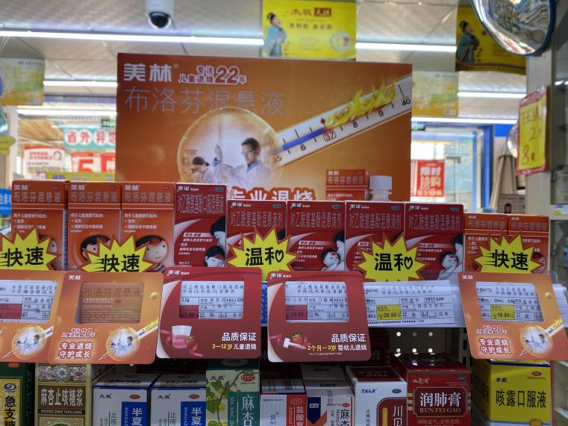**

**陈列到儿童货架退热区域首层，陈列货品：布洛芬混悬液（ID：148772、12861）、布洛芬混悬滴剂（ID:148774）、对乙酰氨基酚混悬滴剂（ID:148745）、对乙酰氨基酚口服混悬液（ID:7303）共计五个单品品种。**

**三、检核：**

**门店：**2022年3**月3日下午15点前**完成陈列，片区长要在**3月3日下午22点前**在药店管家核检，不发、迟发、少发，按20元/店收取成长基金。

**营运部：**于**3月3日下午23点**前在药店管家抽查。发现门店执行不到位，片区主管未检核的，片区主管罚款50元，门店罚款50元.

**复检**：片区主管现场巡店及药店管家检核。

**营运部**

**2022年3月1日**

**主题词：关 于 美 林 泰 诺 的 陈 列 通 知**

**拟稿：邓银鑫 核对：谭莉杨**